Анализ анкетирования родителей (законных представителей)
по ОРКСЭ
Анкетирование по ОРКСЭ проводилось среди 69 родителей (законных представителей).
Анализ анкетирования показал, что большинство родителей (88 %) положительно относятся к введению в учебный процесс школ нового курса «ОРКСЭ».
6% относятся отрицательно и считают, что введение курса отрицательно скажется на формировании навыков чтения, т.к. сокращается количество часов на литературное чтение. 6 % анкетированных относятся «безразлично».
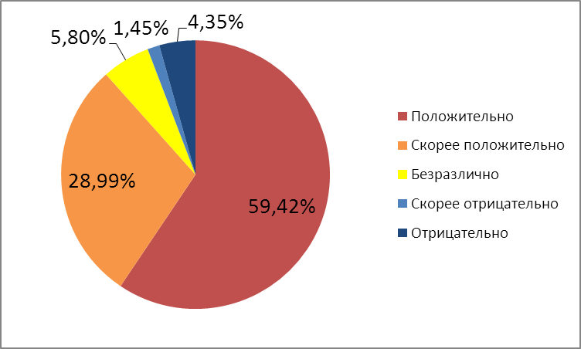
Положительное значение введения курса родители видят прежде всего в расширении кругозора детей, и положительном влиянии на духовное и культурное развитие детей;
Во-вторых, родители считают, что курс приведет к повышению нравственности детей и формированию уважительного отношения к старшим;
Также, по мнению родителей курс направлен на формирование уважительного отношения к различным религиям; формирование ценности здорового образа жизни; формирование патриотизма и гражданской солидарности; формирование ценности здорового образа жизни;
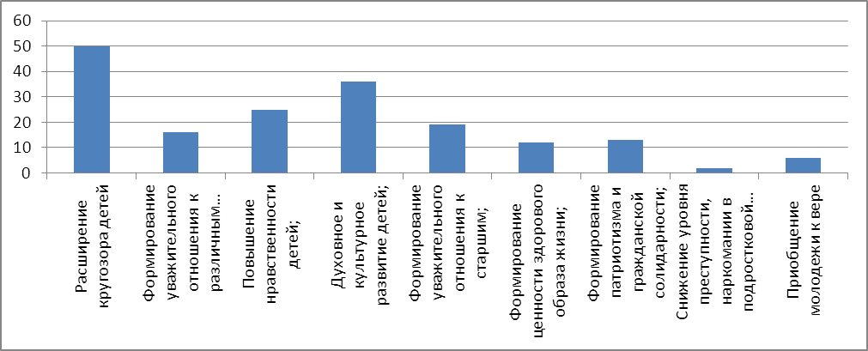
По мнению 91 % родителей выбранный курс носит воспитательный, нравственно-развивающий характер.
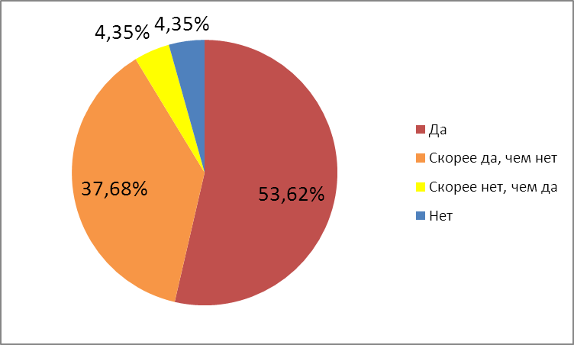
Большинство родителей (73 %) хотели бы, чтобы курс «ОРКСЭ» продолжал изучаться, 7% относятся отрицательно и 20 % анкетированных не определились в своем отношении к курсу.
